
Родители чаще всего обращают внимание лишь на интеллектуальную подготовку ребенка: знание букв и цифр, умение считать и писать, определённый набор представлений об окружающем мире и т.д.
С их точки зрения хорошее интеллектуальное развитие ребенка свидетельствует о его полной готовности к учебе. Воспитатели дошкольного образовательного учреждения не меньшее внимание уделяют эмоциональному и социальному развитию воспитанников. Будущий школьник должен быть готов соблюдать правила, слушать учителя, общаться с другими детьми.
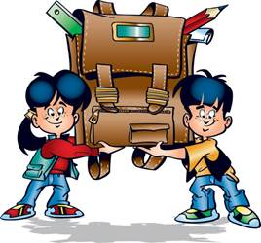
Физиологическую зрелость ребенка зачастую не принимают во внимание. Ориентируясь на возраст, родители стремятся отдать ребенка в школу в шесть или шесть с половиной лет, хотя врачи и учителя не приветствуют столь раннее поступление детей в учебное заведение. С другой стороны, 20-30% детей готовы к обучению в школе уже в 6-летнем возрасте и около 10-20% ребят не готовы даже в семь лет. Расхождение паспортного и биологического возраста может составлять от полугода до полутора лет. Таким образом, физиологическое развитие – один из самых важных показателей готовности ребенка к школьному обучению.

Известно, что у половины детей в возрасте 6-7 лет отмечаются нарушения речевого развития, у трети школьников в первом классе не сформирована мелкая моторика, а у 50-70% детей отмечаются те или иные нарушения физического здоровья, что приводит к замедлению процессов адаптации, значительным сложностям в учебе и нарастающему психоэмоциональному напряжению. На этом фоне быстро развиваются многочисленные психосоматические заболевания, в т. ч. болезни желудочно-кишечного тракта и дыхательных путей. Дети начинают страдать от частных инфекций, болей в животе, головных болей.
В сочетании с трудностями в обучении это ведет к низкой успеваемости и может быть причиной потери интереса к учебе. Чтобы предотвратить подобное развитие событий, следует оценить зрелость и готовность ребенка к школе и провести необходимую коррекционную работу.

